Resolución del Pleno del Instituto de Transparencia, Acceso a la Información Pública y Protección de Datos Personales del Estado de México y Municipios, con domicilio en Metepec, Estado de México, a veintinueve de agosto de dos mil dieciocho.

VISTO el expediente electrónico formado con motivo de los recursos de revisión número 02270/INFOEM/IP/RR/2018, interpuesto por el C.XXXXXXXXXXXXX en lo sucesivo El Recurrente, en contra de la respuesta del Ayuntamiento de Huixquilucan, en lo subsecuente El Sujeto Obligado, se procede a dictar la presente resolución.

A N T E C E D E N T E S D E L A S U N T O
PRIMERO. De la Solicitud de Información.
Con fecha ocho de mayo de dos mil dieciocho, el recurrente, presentó a través del Sistema de Acceso a la Información Mexiquense (SAIMEX) ante el sujeto obligado, la solicitud de acceso a la información pública, registrada bajo el número de expediente 00225/HUIXQUIL/IP/2018, mediante la cuales solicitó información en el tenor siguiente:
“Deseo que se me proporcione en CD o USB realizando para tal efecto el pago de derechos correspondiente; la información inherente a cuentas catastrales registradas por año y su eficacia de pago, correspondiente a diez años a la fecha del Municipio de Huixquilucan, Estado de México.” (Sic).
Modalidad de entrega: a través de CD-ROM (con costo)

SEGUNDO. Del requerimiento de pago.
En el expediente electrónico SAIMEX se aprecia que en fecha veintinueve de mayo de los corrientes, el sujeto obligado requirió al recurrente, el pago de derechos correspondiente, sirve de sustento la siguiente imagen ilustrativa:
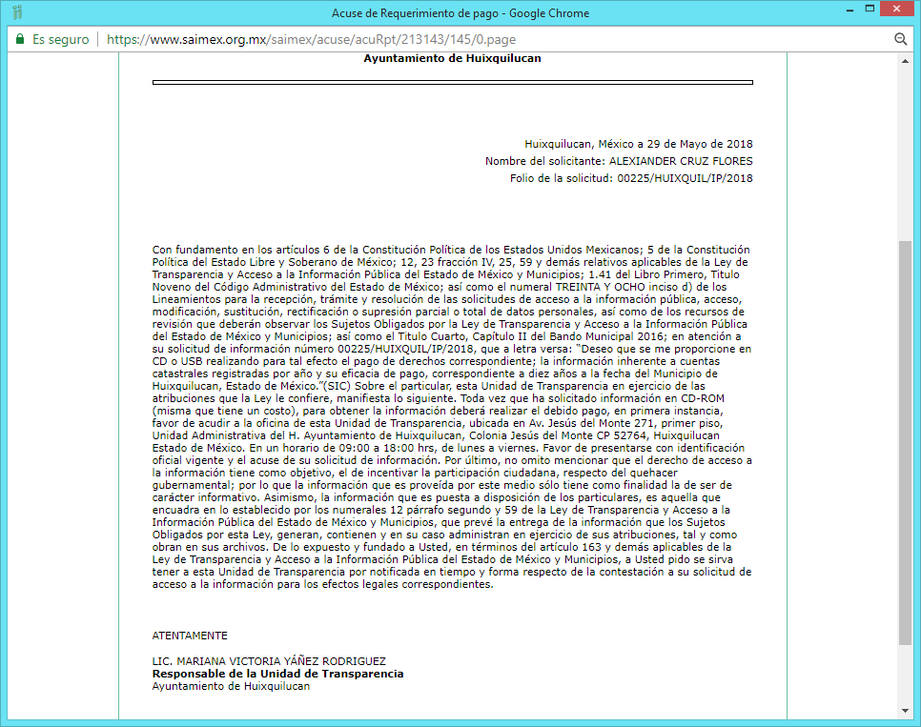
TERCERO. De la respuesta del sujeto obligado.
En el expediente electrónico formado en el sistema SAIMEX, se aprecia que en fecha cinco de junio de dos mil dieciocho el sujeto obligado emitió la respuesta a la solicitud de acceso a la información, en los términos siguientes:
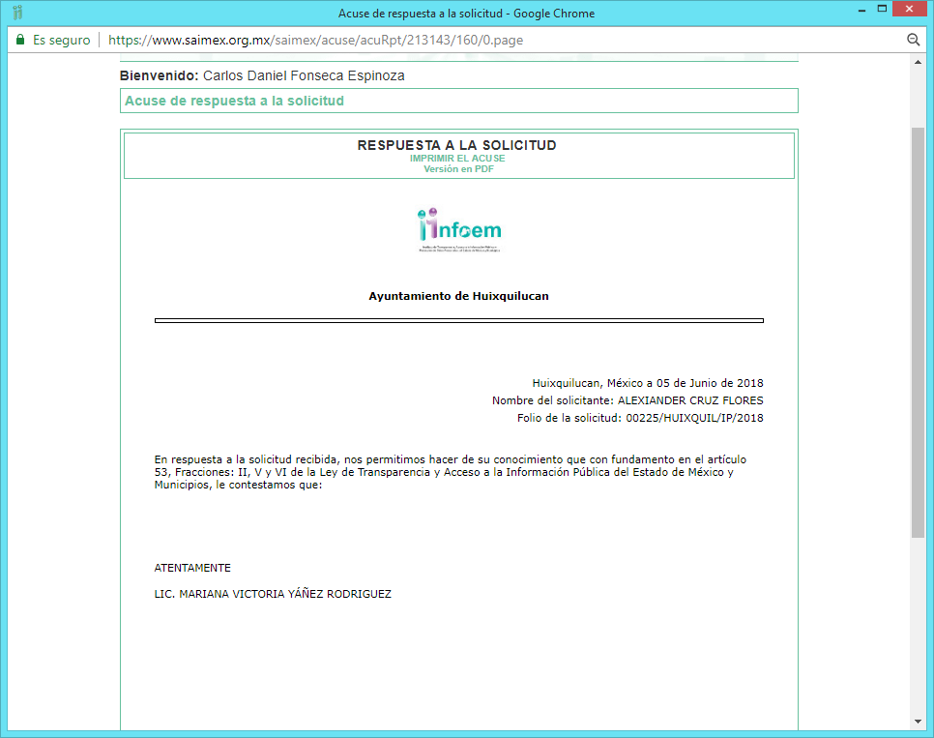

CUARTO. Del recurso de revisión.
Inconforme con la respuesta presentada por el sujeto obligado, el recurrente interpuso el recurso de revisión, en fecha quince de junio de dos mil dieciocho, el cual fue registrado en el sistema electrónico SAIMEX, con el número de expediente 02270/INFOEM/IP/RR/2018, en el cual arguye, las siguientes manifestaciones:

Acto Impugnado:
“Lo constituye la información incompleta que se me ha otorgado.” [Sic]

Razones o Motivos de Inconformidad:
“Se me esta negando la información completa del número total de cuentas catastrales por año del periodo de 2009 a al 2018, desglosado por año.” [Sic]

Adjuntando al recurso de revisión, un archivo electrónico denominado “RESPUESTA SAIMEX HUIXQUILUCAN.docx”, mismo que consiste en la respuesta que emitió el sujeto obligado en fecha cinco de junio del año en curso

QUINTO. Del turno del recurso de revisión.
Medio de impugnación que le fue turnado a la Comisionada Zulema Martínez Sánchez, por medio del sistema electrónico en términos del arábigo 185 fracción I de la Ley de Transparencia y Acceso a la información Pública del Estado de México y Municipios, del cual recayó acuerdo de admisión en fecha veintiuno de junio de dos mil dieciocho, determinándose en él, un plazo de siete días para que las partes manifestaran lo que a su derecho corresponda en términos del numeral ya citado.

SEXTO. De la etapa de instrucción.
Así, una vez abierta la etapa de instrucción, en el sumario se observa que el sujeto obligado en fecha veintiocho de junio de dos mil dieciocho, adjunto cuatro archivos electrónicos, cada uno con la denominación siguiente: “Años de registro.xlsx”, “Oficio PMUT 152 2018 Tesoreria S.I.J. RR 02270, SI 000225.pdf”, “IJ EXPEDIENTE RR 02270, SI 00225.pdf” y “Respuesta RR02270.pdf”
Así mismo se observa que el recurrente fue omiso en realizar manifestación o en ofrecer medio de prueba alguno, por lo que una vez trascurrido el plazo establecido, en fecha catorce de agosto de dos mil dieciocho, se decretó el cierre de instrucción en términos del artículo 185 fracción VI de la Ley de Transparencia y Acceso a la Información Pública del Estado de México y Municipios, iniciando el término legal para dictar resolución definitiva del asunto.
Así, en fecha dieciséis de agosto del año en curso se amplió el plazo para dictar resolución, en términos del artículo 181 de la Ley de Transparencia y Acceso a la Información Pública del Estado de México y Municipios.

C O N S I D E R A N D O
PRIMERO. De la competencia.
Este Instituto de Transparencia, Acceso a la Información Pública y Protección de Datos Personales del Estado de México, es competente para conocer y resolver los presentes recursos de revisión interpuestos por el recurrente conforme a lo dispuesto en los artículos 6, apartado A, fracción IV de la Constitución Política de los Estados Unidos Mexicanos, 5, párrafos vigésimo, vigésimo primero y vigésimo segundo fracción IV de la Constitución Política del Estado Libre y Soberano de México, 1, 2 fracción II, 13, 29, 36 fracciones II y III, 176, 178, 179 fracción I, 181 párrafo tercero, 182, 185, 188 y 194 de la Ley de Transparencia y Acceso a la Información Pública del Estado de México y Municipios, 9 fracciones I, XXIV, 11 y 14 fracción I del Reglamento Interior del Instituto de Transparencia, Acceso a la Información Pública y Protección de Datos Personales del Estado de México.

SEGUNDO. Sobre los alcances del recurso de revisión.
Derivado de la impugnación realizada, es menester señalar que los recursos de revisión inmersos en la Ley de Transparencia vigente en la entidad, tiene el fin y alcance que señalan los numerales 176, 179, 181 párrafo cuarto, 194 y 195 y demás aplicables de la Ley de Transparencia y Acceso a la Información Pública del Estado de México y Municipios vigente, los cuales serán analizados conforme a las actuaciones que obren en el expediente electrónico, con la finalidad de reparar cualquier posible afectación al derecho de acceso a la información pública y garantizando el principio rector de máxima publicidad.

TERCERO. Del estudio de las causas de improcedencia y sobreseimiento.

Es menester resaltar que en el procedimiento de acceso a la información pública y de los medios de impugnación de la materia, se advierten diversos supuestos de procedibilidad que deben estudiarse con la finalidad de dar cumplimiento a los principios de legalidad y objetividad inmersos en el artículo 9 de Ley de Transparencia y Acceso a la Información Pública del Estado de México y Municipios, en correlación con la seguridad jurídica que debe generar lo actuado ante este Organismo garante.

Siendo una facultad legal entrar al estudio de las causas de improcedencia que hagan valer las partes o que se adviertan de oficio por este Resolutor; presupuestos procesales de inicio o trámite de un proceso que dotan de seguridad jurídica las resoluciones emitidas por este organismo colegiado, máxime que se trata de una figura procesal adoptada en la ley de la materia, la cual permite dilucidar alguna causal que impida el estudio y resolución de un asunto en su fondo, cuando una vez admitido el recurso de revisión se advierta una causa de improcedencia que permita sobreseerlo.

Estudio de causales de improcedencia que no son incompatibles con el derecho de acceso a la justicia, ya que éste no se coarta por regular causas de improcedencia y sobreseimiento con tales fines.

En primer término es necesario hacer alusión a las solicitudes de información ya que de ellas deriva por un lado al procedimiento de acceso a la información ante el sujeto obligado, y por otro lado la materia sobre la que versara el recurso de revisión ante este Órgano Garante; se resalta la innegable necesidad de interpretar el texto de las solicitudes, porque no se podría entender el derecho de acceso a la información sin la existencia de solicitudes de información a la luz de su interpretación ya que ésta es la fuente de la materia objeto de la transparencia específica en cada recurso de revisión; es decir, no podemos establecer una materia o un tema como objeto de derecho de acceso a la información, si de la solicitud no se entiende o no se precisan temas o materias objetivas; por ello es de notoria importancia el trabajo de interpretación que se le dé a las solicitudes de información, ya que el sujeto obligado puede considerar una circunstancia en particular diversa a la que el particular objetivamente requiere.
Ya que el planteamiento del problema es de toral importancia, a efecto de determinar la intención o voluntad del recurrente a la luz de la interpretación de las solicitudes de información, y que puede generar de forma objetiva y material el sujeto obligado que se relacione con esa intención, respecto del presente asunto se realiza a continuación.

La Ley de Transparencia de la entidad, en su artículo 192 contempla la figura jurídica del sobreseimiento, y específicamente en sus hipótesis inmersas en las fracciones III y IV refieren que se sobreseerá el asunto cuando el sujeto obligado responsable del acto lo modifique o revoque de tal manera que el recurso de revisión quede sin materia o admitido el recurso de revisión, aparezca alguna causal de improcedencia en los términos de la presente Ley.

Bajo esa línea, con la finalidad de determinar si se modificó o revocó el acto u omisión del sujeto obligado, para el efecto de que quede sin materia el recurso de revisión, es necesario realizar una valoración de la información remitida en informe justificado y determinar si dicha consecuencia se subsume en el presupuesto procesal que establecen las fracciones III y IV del artículo 192 de la Ley de Transparencia y Acceso a la Información Pública del Estado de México y Municipios, a efecto de generar certeza jurídica sobre la satisfacción del derecho de acceso a la información accionado por el particular, sirviendo para tales efectos las siguientes líneas argumentativas.

Como se mencionó en los antecedentes de la presente resolución, tenemos que los requerimientos solicitados fueron los siguientes:
“Deseo que se me proporcione en CD o USB realizando para tal efecto el pago de derechos correspondiente; la información inherente a cuentas catastrales registradas por año y su eficacia de pago, correspondiente a diez años a la fecha del Municipio de Huixquilucan, Estado de México.” (Sic).

Para lo cual el sujeto obligado, en fecha veintinueve de mayo de los corrientes, manifestó a través del sistema electrónico SAIMEX, el requerimiento de pago correspondiente al CD-ROM, para obtener la información concerniente a las cuentas catastrales registradas y su eficacia de pago.

De igual forma, en fecha cinco de junio del año en curso, dicha autoridad, emitió la respuesta a la solicitud de acceso a la información, misma que fue en los términos siguientes:
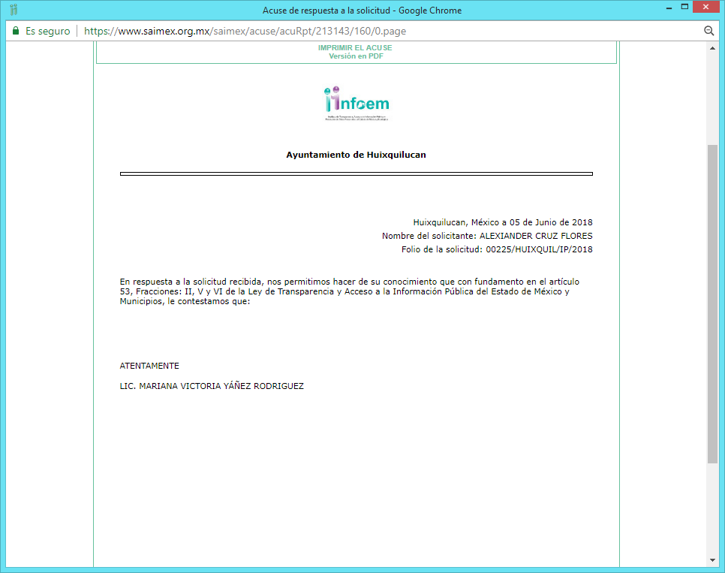

Dicha respuesta le resultó desfavorable al recurrente y medio de defensa respectivo, hizo valer a través del medio de impugnación correspondiente, las siguientes razones o motivos de inconformidad:

“Se me esta negando la información completa del número total de cuentas catastrales por año del periodo de 2009 a al 2018, desglosado por año.” [Sic]

De esa forma se entiende que el hoy recurrente, manifiesta que se le está negando la información solicitada al Ayuntamiento de Huixquilucan.

Lo anterior llevo al sujeto obligado, a que en fecha veintiocho de junio de dos mil dieciocho conformara el informe justificado correspondiente a la inconformidad presentada por el recurrente.

Por lo anterior resulta dable insertar las siguientes imágenes ilustrativas, a efecto de brindar certeza jurídica al recurrente sobre las actuaciones que obran en el informe anteriormente referido y de esa forma poder emitir una correcta resolución.

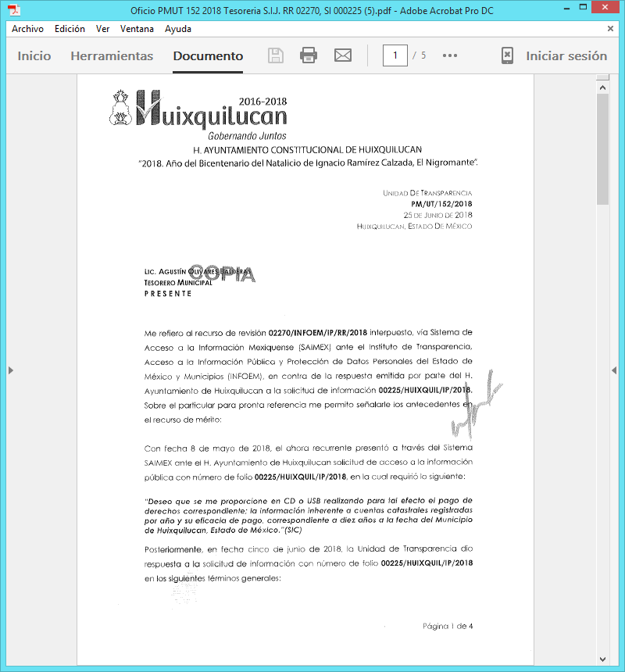
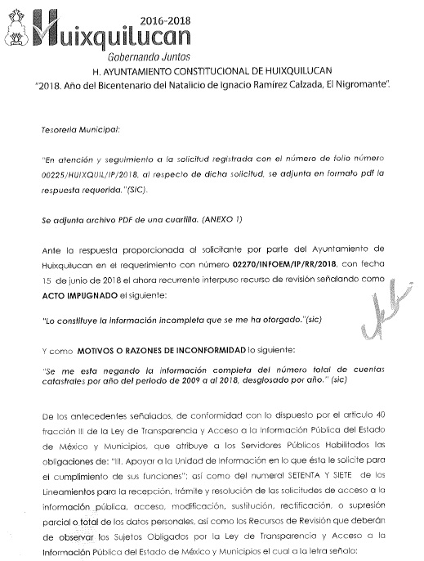

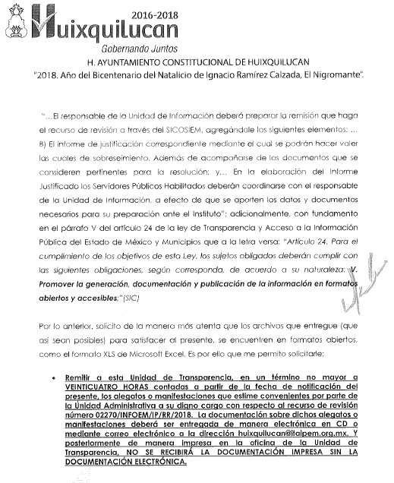

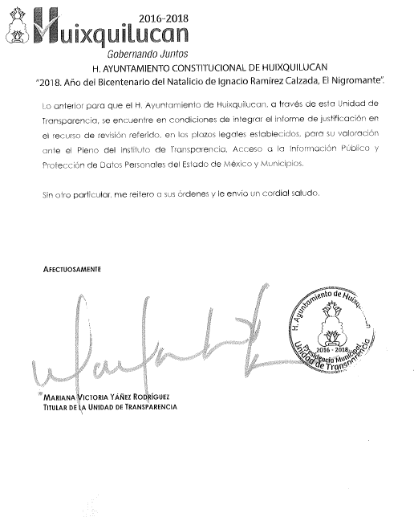

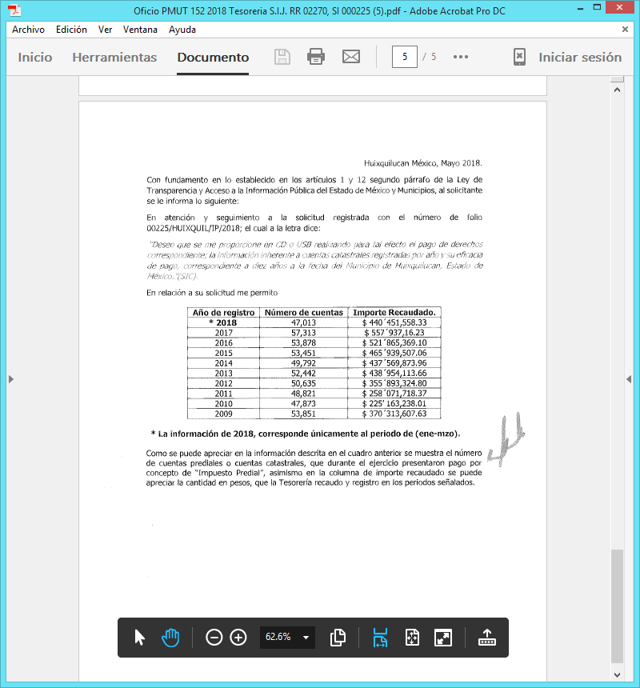

Asimismo en los archivos electrónicos inmersos en la etapa de manifestaciones, en conjunto con el informe justificado en referencia, se encuentran diversos documentos que sirven de sustento para complementar el informe anteriormente referido, entre los cuales se encuentra el oficio TM/366/06/2018 dirigido a la Titular de la Unidad de Transparencia en donde el Tesorero Municipal manifiesta adjuntar la información requerida a través de un CD, lo anterior a efecto de que la Titular de la Unidad de Transparencia, este en posibilidades de estructurar el informe justificado correspondiente, de igual forma se encuentra un documento en formato Excel, en donde se desglosa los requerimientos presentado por el particular, sirve de sustento la siguientes imágenes ilustrativas:

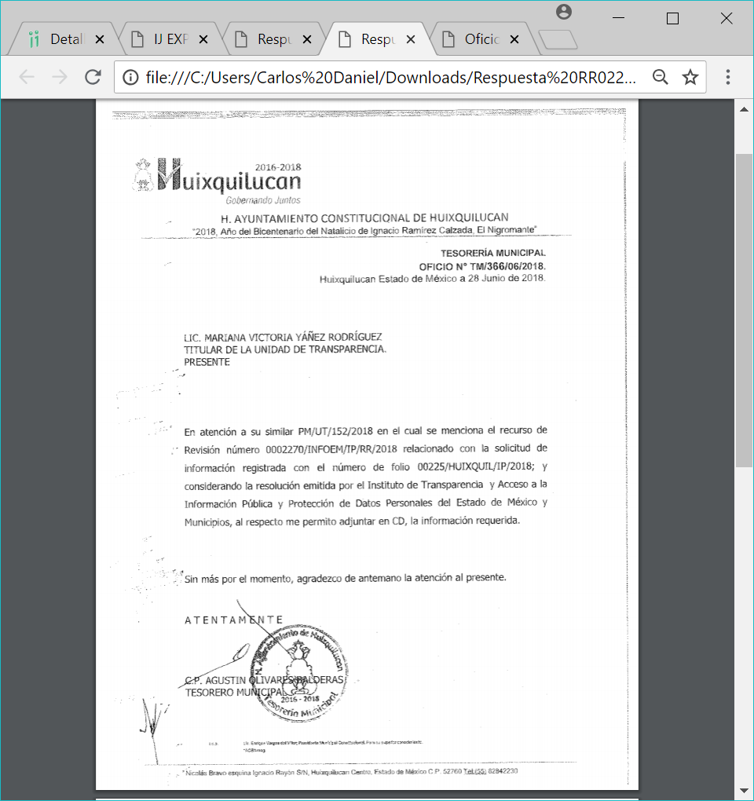

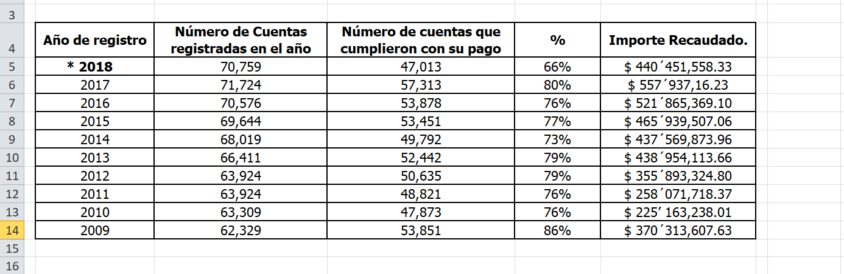

De las imágenes insertas con antelación, se desprende que el sujeto obligado, procedió a darle el debido trámite a la solicitud de acceso a la información expuesta por el recurrente, ya que el requerimiento de pago resultaba procedente, debido a que el particular eligió la entrega de la información en CD, lo que conlleva a dicha autoridad a requerir el pago respectivo, que tal como se observa en los antecedentes de la presente resolución, el sujeto obligado le expuso en tiempo y forma el lugar, dias y horario en las que el recurrente podia asistir a la oficinas de la Unidad de Transparencia del Ayuntamiento de Huixquilucan, a efecto de poder otorgarle los medios de pago y la información petisionada.

Aunado a lo anterior el sujeto obligado en fecha cinco de junio del año en curso intento dar respuesta a la solicitud de información, sin embargo por un error involuntario no se adjuntó el documento que en su momento giró el Tesorero Municipal, en donde proporcionaba la información requerida por el particular, lo que llevo al recurrente a promover el recurso de revisión, materia del presente fallo.

En ese orden de ideas, resulta necesario hacer mención que el sujeto obligado en ningún momento negó la existencia de la información peticionada, de igual forma dicha autoridad actuó conforme a lo establecido en la Ley de Transparencia de la entidad.

Asimismo el sujeto obligado al recibir el medio de impugnación interpuesto por el hoy recurrente, solicitó al área competente, proporcionara de nueva cuenta, de manera fisica y eletronica, la información correspondiente a las cuentas catastrales y su efectividad de pago de cada una de ellas, por lo que en aras de garantizar el derecho de acceso a la información, el Tesorero Municipal respondio a dichos requerimientos.

En ese orden de ideas, se desprende que, en la respuesta del sujeto obligado no se adjuntó la información proporcionada por el Tesorero Municipal, situación que le resulta desfavorable al particular, por ende presentó ante este Órgano Garante el recurso de revisión correspondiente, asimismo dicha autoridad en aras de garantizar el derecho de acceso a la información, puso a disposocion de este órgano resolutor la información concerniente a lo peticionado por el particular, a efecto de subsanar el error involuntario del sujeto obligado.

De igual forma se puede apreciar en las imágenes insertas anteriormente, que el sujeto obligado envió la información tal como lo ha requerido el recurrente, al exponer los años fiscales en los que se requeria la información, en los que en cada uno de ellos consta el número de cuentas catastrales, su efectividad de pago y el monto en pesos mexicanos de lo que se recabo en cada año. Es de resaltar que el sujeto obligado manifestó que en el año dos mil dieciocho, el cálculo correspondia del mes de enero a marzo, argumentación que resulta lógica y congruente, ya que el presente año fiscal aún no concluye.

Sin embargo el sujeto obligado antendió a la literalidad de la solicitud de información, sin tener la obligación de generar documentos ad hoc, a efecto de cumplir y otorgar el derecho de acceso a la información.

Por lo anterior viene a colación el Criterio 03/17 del Instituto Nacional de Transparencia, Acceso a la Información y Protección de Datos Personales, el cual establece lo siguiente:

No existe obligación de elaborar documentos ad hoc para atender las solicitudes de acceso a la información. Los artículos 129 de la Ley General de Transparencia y Acceso a la Información Pública y 130, párrafo cuarto, de la Ley Federal de Transparencia y Acceso a la Información Pública, señalan que los sujetos obligados deberán otorgar acceso a los documentos que se encuentren en sus archivos o que estén obligados a documentar, de acuerdo con sus facultades, competencias o funciones, conforme a las características físicas de la información o del lugar donde se encuentre. Por lo anterior, los sujetos obligados deben garantizar el derecho de acceso a la información del particular, proporcionando la información con la que cuentan en el formato en que la misma obre en sus archivos; sin necesidad de elaborar documentos ad hoc para atender las solicitudes de información.

Ahora bien resulta dable hacer mención que el recurrente solicitó la información a través de CD ROM (con costo), sin embargo se reitera que a efecto de cumplir con lo establecido en la Ley de la materia y a efecto de otorgar al recurrente la información peticionada, el sujeto obligado expuso en la etapa de manifestaciones diversos archivos electronicos, dentro de los cuales se encuentra en formato abierto y electronico, un archivo en formato excel, en donde consta la información solicitada, a efecto de que el recurrente tuviera acceso a esta, toda vez que al momento de efectuar el pago por los derechos correspondientes, se pudiera ver afectada la economía y el patrimonio del recurrente. Dicha información será puesta a disposición del particular al momento de notificar la presente resolución.

Lo anterior a efecto de que el recurrente este en posibilidades de obtener la información que solicita, asimismo pueda realizar el traslado correspondiente a cualquier medio magnetico que este desee, sea de manera enunciativa más no limitativa, un CD ROM o USB, tal como lo menciona en la solicitud de información.

De igual forma, es necesario establecer, que en el supuesto de que el particular requeria que el sujeto obligado le proporcione la información solicitada a través de CD ROM (con costo), el recurrente debera acudir a las oficinas de dicha autoridad, a efecto de que realice el pago correspondiente, conforme al procedimiento que le sea asignado por el sujeto obligado

En mérito de lo expuesto en líneas anteriores, resultan parcialmente procedentes los motivos de inconformidad que arguye el recurrente en su medio de impugnación que fue materia de esudio, por ello con fundamento en el artículo 186, fracción I, en concordancia con el artículo 192, fracción III, de la Ley de Transparencia y Acceso a la Información Pública del Estado de México y Municipios, se sobresee el recurso de revisión 02270/INFOEM/IP/RR/2018, que ha sido materia del presente fallo.

Por lo antes expuesto y fundado,

SE RESUELVE
PRIMERO. Se SOBRESEE el recurso de revisión número 02270/INFOEM/IP/RR/2018, porque al modificar la respuesta el recurso de revisión quedó sin materia en términos del Considerando TERCERO de la presente resolución.

SEGUNDO. NOTIFÍQUESE vía SAIMEX, la presente resolución al Titular de la Unidad de Transparencia del Sujeto Obligado.

TERCERO. NOTIFÍQUESE a el recurrente la presente resolución, así como el informe justificado y sus anexos y hágase de su conocimiento que en caso de que considere que le cause algún perjuicio, podrá promover el Juicio de Amparo en los términos de las leyes aplicables, de acuerdo a lo estipulado por el artículo 196 de la Ley de Transparencia y Acceso a la Información Pública del Estado de México y Municipios.

ASÍ LO RESUELVE, POR UNANIMIDAD DE VOTOS EL PLENO DEL INSTITUTO DE TRANSPARENCIA, ACCESO A LA INFORMACIÓN PÚBLICA Y PROTECCIÓN DE DATOS PERSONALES DEL ESTADO DE MÉXICO Y MUNICIPIOS, CONFORMADO POR LOS COMISIONADOS, ZULEMA MARTÍNEZ SÁNCHEZ, EVA ABAID YAPUR, JOSÉ GUADALUPE LUNA HERNÁNDEZ Y JAVIER MARTÍNEZ CRUZ EMITIENDO VOTO PARTICULAR, EN LA TRIGÉSIMA PRIMERA SESIÓN ORDINARIA CELEBRADA EL VEINTINUEVE DE AGOSTO DE DOS MIL DIECIOCHO ANTE EL SECRETARIO TÉCNICO DEL PLENO, ALEXIS TAPIA RAMÍREZ.

Zulema Martínez Sánchez
Comisionada Presidenta
(Rubrica)

José Guadalupe Luna Hernández
Comisionado
(Rúbrica)

Eva Abaid Yapur
Comisionada
(Rubrica)

Javier Martínez Cruz
Comisionado
(Rubrica)

Alexis Tapia Ramírez
Secretario Técnico del Pleno
(Rubrica)

Esta hoja corresponde a la resolución de fecha veintinueve de agosto de dos mil dieciocho, emitida en el recurso de revisión 02270/INFOEM/IP/RR/2018
OSAM/CDFE

IMPROCEDENCIA Y SOBRESEIMIENTO EN EL JUICIO DE AMPARO. LAS CAUSAS PREVISTAS EN LOS ARTÍCULOS 73 Y 74 DE LA LEY DE LA MATERIA, RESPECTIVAMENTE, NO SON INCOMPATIBLES CON EL ARTÍCULO 25.1 DE LA CONVENCIÓN AMERICANA SOBRE DERECHOS HUMANOS. Del examen de compatibilidad de los artículos 73 y 74 de la Ley de Amparo con el artículo 25.1 de la Convención Americana sobre Derechos Humanos no se advierte que el derecho interno desatienda los estándares que pretenden proteger los derechos humanos en dicho tratado, por regular causas de improcedencia y sobreseimiento que impiden abordar el estudio de fondo del asunto en el juicio de amparo, en virtud de que el propósito de condicionar el acceso a los tribunales para evitar un sobrecargo de casos sin mérito, es en sí legítimo, por lo que esa compatibilidad, en cuanto a los requisitos para la admisibilidad de los recursos dependerá, en principio, de los siguientes criterios: no pueden ser irracionales ni de tal naturaleza que despojen al derecho de su esencia, ni discriminatorios y, en el caso, la razonabilidad de esas causas se justifica por la viabilidad de que una eventual sentencia concesoria tenga un ámbito de protección concreto y no entre en conflicto con el orden jurídico, no son de tal naturaleza que despojen al derecho de su esencia ni tampoco son discriminatorias, pues no existe alguna condicionante para su aplicabilidad, en función de cuestiones personales o particulares del quejoso. Por tanto, las indicadas causas de improcedencia y sobreseimiento no son incompatibles con el citado precepto 25.1, pues no impiden decidir sencilla, rápida y efectivamente sobre los derechos fundamentales reclamados como violados dentro del juicio de garantías.

